Grupa „Motylki” 4-7 - latki

Krąg tematyczny: Dzieciaki w ruchu!
Temat dnia: Letnie sporty/ Dzień Dziecka
Data: 01.06.2020

Karty pracy z 4 części, z których dzieci mogą skorzystać w domu w tym tygodniu:
4-latki: strony 26-29
5-latki: strony 36-41 (litera „ą” str.65)
6-latki: strony 50-57 (litera „ą” – zadania dodatkowe)

Poniżej przesyłamy propozycje zabaw i ćwiczeń dla dzieci w domu:

- „Dzień Dziecka” – historia. W związku z tym, że dzieci mają dzisiaj swoje święto opowiadamy dziecku jego historię:
1 czerwca – to Międzynarodowy Dzień Dziecka! Dzień wszystkich dzieci, dzieci z całego świata! Oficjalnie jest ono obchodzone od ponad pół wieku i na zawsze wpisało się w kalendarz. Świętuje się go we wszystkich państwach, jako Dzień Praw Dziecka lub pod nazwą Powszechnego Dnia Dziecka. Różnicą jest tylko data, kiedy w danym państwie jest obchodzony. Przykładowo we Francji obchodzi się Święto Rodziny, które wypada 6 stycznia. W Japonii oddzielnie obchodzą swoje święto dziewczynki (3 marca) i chłopcy (5 maja). W Turcji 23 kwietnia obchodzony jest Narodowy dzień suwerenności i dzień dzieci.
Dlatego dzisiaj przeniesiemy się do innego kraju i będziemy się bawić jak indiańskie dzieci (w zabawach może brać udział cała rodzina a dorośli w tym dniu mogą znowu poczuć się jak dzieci )

- „Indiańskie imiona” - dziecko z rodzicami wymyślają lub wybierają dla siebie indiańskie imiona. Jeśli jest możliwość to można również pomalować sobie twarze.
- Propozycje żeńskich imion: Tańcząca Chmurka, Zgrabna Gazela, Szemrzący Strumyk, Dzika Stokrotka, Łagodna Łania, Cicha Pantera, Celna Strzała.
- Propozycje męskich imion: Dziki Mustang, Silne Ramię, Nocny Orzeł, Rączy Jeleń, Czarna Stopa.

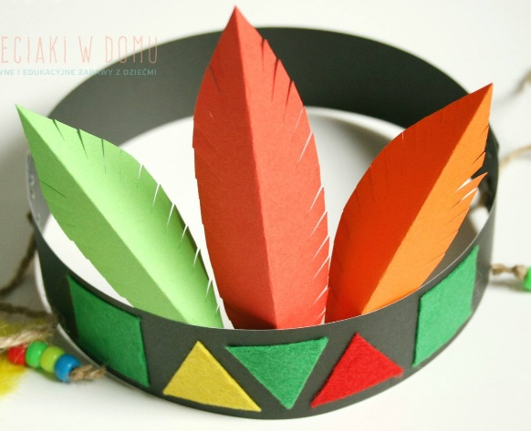
- „Indiańskie pióropusze” – zabawa plastyczna. Z kolorowego papieru wycinamy paski i sklejamy je, następnie doklejamy piórka i kawałki kolorowego papieru (można również wyciąć piórka z papieru).

- „Tipi” – namiot z koców. Tłumaczymy dziecku, że słowo „tipi” oznacza „miejsce, gdzie żyję” i proponujemy dziecku wykonanie takiego namiotu. Wykorzystujemy do tego koce lub prześcieradła i krzesła – rozkładamy krzesła i na to nakładamy koce. Do środka, żeby było przytulniej, można włożyć poduszki. Tipi będzie nam służyło do odpoczynku po zabawach.

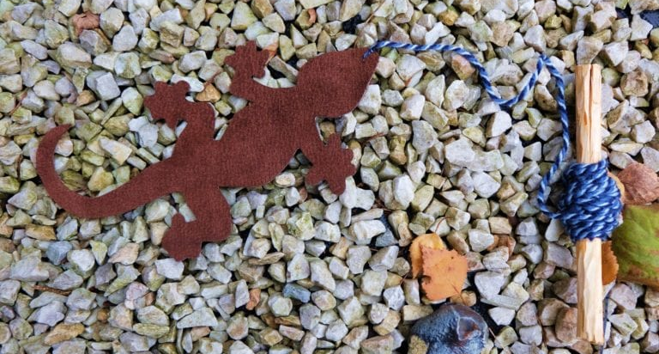
- „Wyścig jaszczurek” – konkurencja. Klocek (lub jakiś inny przedmiot) obwiązujemy sznurkiem a drugi koniec przywiązujemy do patyka. Zadaniem dziecka i rodzica jest jak najszybsze zwinięcie sznurka, kto zrobi to szybciej wygrywa. Można również wyciąć z papieru kształt jaszczurki:

- „Tor przeszkód” – zabawa ruchowa. Jeśli będziemy się bawić na podwórku, można wykorzystać patyki, kamienie, szyszki, a jeśli w domu – to klocki, sznurki, pogniecione gazety (wszystko to co mamy pod ręką) – przedmioty te odegrają rolę przeszkód. Wszystkie przedmioty rozkładamy w pokoju lub na podwórku. Zawiązujemy dziecku oczy, będzie ono musiało pokonać przygotowaną trasę tak, aby nie nadepnąć na żadną z czyhających niespodzianek. Przewodnik stoi obok trasy i steruje dzieckiem wyłącznie za pomocą głosu. Udziela mu wskazówek typu: Dwa kroki w przód, Obróć ciało w lewą stronę, Idź bardzo powoli przed siebie, aż powiem „stop!”, itp. Później następuje zamiana ról.

- „Celujemy” – zabawa z elementem rzutu. Przygotowujemy kamyczki i kubeczki (lub puszki). Kubeczki rozkładamy, ustawiamy się za wyznaczoną linią i celujemy kamykami w kubki – komu uda się strącić najwięcej, ta osoba wygrywa.

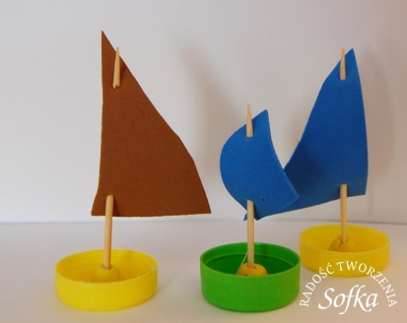
- „Wyścigi łódek” – zabawa plastyczna. Przygotowujemy plastikowe nakrętki, wykałaczki, plastelinę i kolorowy papier. Dzieci z papieru wycinają żagiel a dorosły pomaga przymocować go do wykałaczki i później do nakrętki za pomocą plasteliny. Kiedy łódki są gotowe umieszczamy je w misce z wodą i dmuchamy na swoją łódkę – która pierwsza dotrze do brzegu ta wygrywa (można również dmuchać na łódki za pomocą słomki).

- „Indiańskie tańce” – zabawa ruchowa przy muzyce. Swobodna zabawa dzieci i rodziców do muzyki.
- „Indiański taniec. Piosenki dla dzieci” - https://www.youtube.com/watch?v=ZKslipdC-sY
- „Indiańskie tańce” - https://www.youtube.com/watch?v=Y03JsB_egj8

Można również dzieciom puścić krótką bajkę:
- „My dzieci świata” - https://www.youtube.com/watch?v=zl_dYe03Yx0&fbclid=IwAR0Bl18TmY6nRojdWmq0nsX5xWnTv-tWYq9sf4Qz2xdPFe8LkSIdT-z8jhk
Piosenki o dziaciach:
- „Jesteśmy dziećmi – piosenka dla dzieci” - https://www.youtube.com/watch?v=7K3_mSb1zRQ
- „Wszystkie dzieci nasze są” https://www.youtube.com/watch?v=d_vuxQ-9iVQ

Wszystkim dzieciom i rodzicom życzę udanej zabawy

